Конспект развлечения, посвященного первому дню лета
и Дню защиты детей
(средний дошкольный возраст)
Педагоги:
Кураева А.Н.
Куличева Г.Б.

Цель: Формирование у детей представлений о празднике «День защиты детей»
Задачи:
- Создать радостную праздничную атмосферу
- Вызвать желание принимать активное участие в празднике
- Вызвать эмоционально – положительный настрой детей
- Стимулировать совместную музыкально-игровую деятельность, эмоциональную отзывчивость детей
- Развивать доброжелательные отношения между детьми

Ход развлечения

Ведущий:
1 июня — наступило лето!
И теплом июньским вся земля согрета!
1 июня — день больших затей —
День Защиты в мире маленьких детей!
Этот праздник мы посвящаем самому прекрасному на земле – детям!
Веселый танец «Ах, лето!»
Ведущий:
Мы встречаем праздник лета!
Праздник солнца, праздник света!
Давайте вместе позовем в гости Солнце!
(дети зовут солнце под музыку, приходит Солнышко)
«Солнце» спешит на праздник
Солнце жаркое проснулось, потянулось, улыбнулось!
Протянуло всем лучи, дотянулось до земли.
Солнышко:
Здравствуйте, ребятки!
Я по желтенькой дорожке
Принесло цветы в лукошке:
Красные и голубые –
Посмотрите, вот какие! (показывает цветы)

Ведущий:
Мы встречаем праздник лета!
Праздник солнца, праздник света!
Солнышко! Мы тебе очень рады! С нами будь!
Не жалей своих лучей, наших деток обогрей!
Солнышко:
Ребята! Скажите — какого я цвета? Правильно желтого. Желтый — мой самый Любимый!
Я знаю игру. Хотите вместе поиграем?
«Желтая игра» (проводит «Солнышко»)
Ведущий:
Летом весело живется
Солнце будит по утрам
Как проснулись на зарядку
Выбегаем на лужок
Упражненья по порядку
Ну- ка, выполни дружок!
Ведущий:
Становитесь на веселую зарядку!
Все за мною повторяйте, только, чур, не отставайте!
Разминка «Солнышко лучистое»
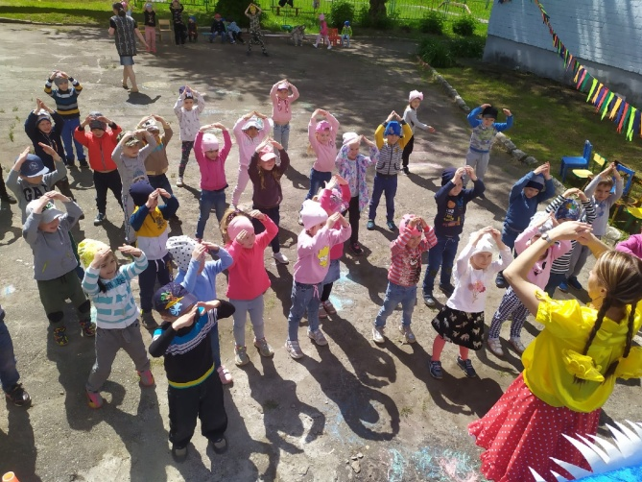
Ведущий:
Молодцы! А теперь полетели дальше, занимаем свои места. Полетели..
Остановка «Игровая фантазия»
Игра «Веселый мячик»
Под веселую музыку (в кругу быстро передаем мячик – под музыку, у кого в руках останется мяч при остановке музыки – тот становится в середину, показывает движения - все танцуют)
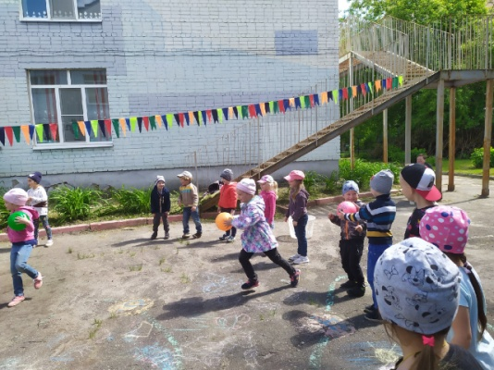
Ведущий:
Молодцы! Ну что же, ребята, полетели дальше, занимаем свои места. Полетели…
Остановка «Загадочная»
Ведущий:
Для вас, ребята, у нас есть загадки:
- Яркое и доброе, светит нам в окошко,
Мы попросим ласково – Нас погрей немножко (солнце)
- После дождя бывает, полнеба закрывает.
Дуга красивая, цветная появится, затем растает (радуга)
- На зеленой хрупкой ножке вырос шарик у дорожки.
Ветерочек прошуршал и развеял этот шар (одуванчик)
- Золотое решето – черных домиков полно (подсолнух)
- Приходите летом в лес! Там мы созреваем.
Из под листиков в траве головой киваем,
Объеденье-шарики, красные фонарики (ягоды)
- Шумит он в поле и в саду, а в дом не попадет.
И никуда я не иду, покуда он идет. (дождь)
- Не моторы, а шумят, не пилоты а летят, не змеи, а жалят (осы)
Молодцы ребята, все справились! Ну что, полетели дальше?
Игра «Как живете»
(дети движениями показывают то, о чем говорится в тексте)
– Как живешь?
– Вот так! (Показывают большие пальцы.)
– Как идёшь?
– Вот так! (шагают на месте)
– Как бежишь?
– Вот так! (Бег на месте.)
— Ночью спишь?
– Вот так! (Кладут обе руки под щеку.)
— Как берёшь?
— Вот так! (хватательные движения рук)
— А даёшь?
— Вот так! (открыть ладони)
— Как шалишь?
— Вот так!( Хлопают себя по надутым щекам.)
– А грозишь?
– Вот так! (Погрозить пальчиком)
– Как скачешь?
– Вот так! (Подскок)
– А плачешь?
– Вот так! (руки в кулачки, крутим около глаз.)
– Топаешь?
– Вот так! (Потопать)
– Хлопаешь?
– Вот так! ( Похлопать.)
Игра повторяется 3-4 раза, каждый темп становится быстрее.
Игра «Летает – не летает»
- комары да мушки! (дети машут руками и отвечают хором – летают!)
- зеленые лягушки! (дети приседают, отвечают хором – не летают! И т.д)
- бабочки!
- стрекозы!
- Белые березы!
- мухоморы красные!
- пауки ужасные!
- галки!
- перепелки!
- очень злые волки!
- воробей!
- скворец!

Ведущий:
- Ребята, а вы любите танцевать?
Дискотека

